在线营销服务中心2025-2026年智算资源服务采购框架项目技术规范书

在线营销服务中心
2025年10月

总则
本文档为该项目的整体描述和技术要求的文档，应答方应根据该文档要求进行应答及制作技术建议书。
采购方：指采购人。
应答方：指参与本项目应答文件投递的服务提供商，在采购方通知应答方成交后，按项目要求的履行项目约定的实施方。

项目需求

服务规模
本项目计划采购GPU智算资源和相关配套服务，包括264台高性能GPU裸金属（GPU*8，单卡FP16半精度280TFLOPS、显存64G以上）、6台低性能GPU裸金属（GPU*8，单卡FP16半精度140TFLOPS、显存96G以上）、CPU云主机（44台32C/256GB规格以上）、以及配套的108TB并行文件存储、90000G云硬盘服务和16GB云专线（16条*1G），用于满足2025年四季度-2026年上半年中心“AI+”应用推广的智算资源供给需求。

服务需求

项目背景
2024年10月，我中心通过《在线服务公司2024-2025年智算资源服务采购框架项目》采购了广东、浙江、内蒙古3个省公司的智算资源服务，目前已使用824张卡，7月份智算资源利用率达到49.36%，有效支撑了“灵犀”智能助理、客服大模型等“AI+”应用规模化推广。
由于该项目合同将于2025年底到期，为匹配中心“AI+”应用规模推广的智算供给需求，2025年5月中心审议通过的《关于在线中心2025-2026年智算资源需求和选址的请示》（中心总办纪〔2025〕28号），明确了中心智算节点选址范围及2025年四季度至2026年二季度智算资源需求规模（见附件7），为后续智算资源供给提供了指导依据。其中，根据2025年7月集团公司对加大自主可控算力使用的指导精神，原计划立项的《2025年低成本智算服务项目》（44台智算主机共352张低成本GPU卡）无法继续执行采购，特申请将其既定预算455.95万元用于国产化推理型智算资源采购。
基于此，拟立项《在线营销服务中心2025-2026年智算资源服务采购框架项目》，保障“AI+”应用推广智算资源供给需求。。

项目目标
本项目拟构建多节点、高可用的推理型智算供给能力，通过采购高性能推理卡（昇腾910B4，下同）2105张、低性能推理卡（昇腾310P，下同）44张，支撑2025年至2026年上半年中心客户端应用、服务端应用和云客服端应用等场景推广的算力需求。。

服务原则
本次项目针对大模型支撑的总体设计思路及技术架构要充分考虑合理性、先进性、高性能、扩展性、高可靠性及安全性等方面。

实施地点
本项目租赁GPU智算资源，实施地点根据业务需求可灵活选择服务区。

项目架构要求

总体架构
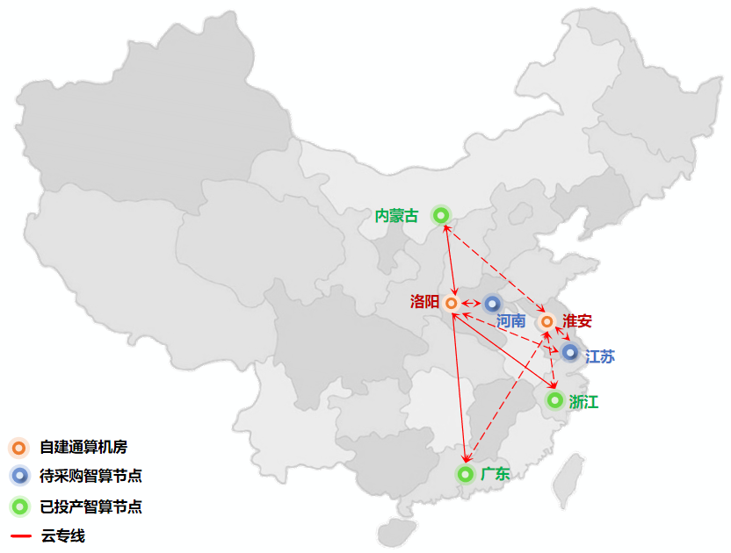
基于计算（CPU、GPU等）、存储（文件并行存储等）、网络（10GE、25GE等）等基础设施，采用K8S+Docker云原生引擎，结合“灵犀”客服大模型应用场景AI算力需求，构建集中化AI大算力云化服务，通过云专线对本次租赁智算节点GPU裸金属进行统一云化纳管，灵活支撑不同规格参数大模型的多样化算力需求，满足“灵犀”、智能语音客服等大模型多场景算力需求，提升智算资源供给效能和大模型服务高可用性容灾保障能力。

集成架构
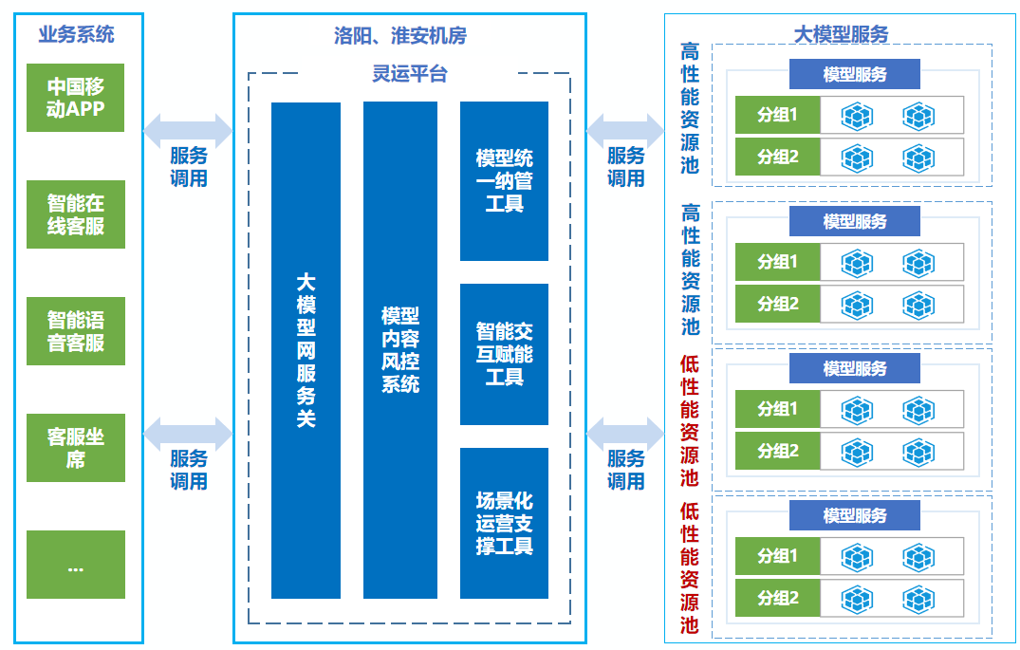
基于一套智算资源池的布局规划，打破数据中心级资源物理边界，构建“在线云+省公司智算节点”的混合云基础设施，并将我中心容器云算力底座、开发运维、安全管理等核心能力下沉至省公司智算节点，自主掌控大模型基础运行环境工具链，实现“自建通算+租赁智算”资源的统一纳管和跨域调度，灵活支撑我中心智能应用“多中心、多场景、多模型”部署需求，确保大模型服务间高效、安全调用。

部署架构
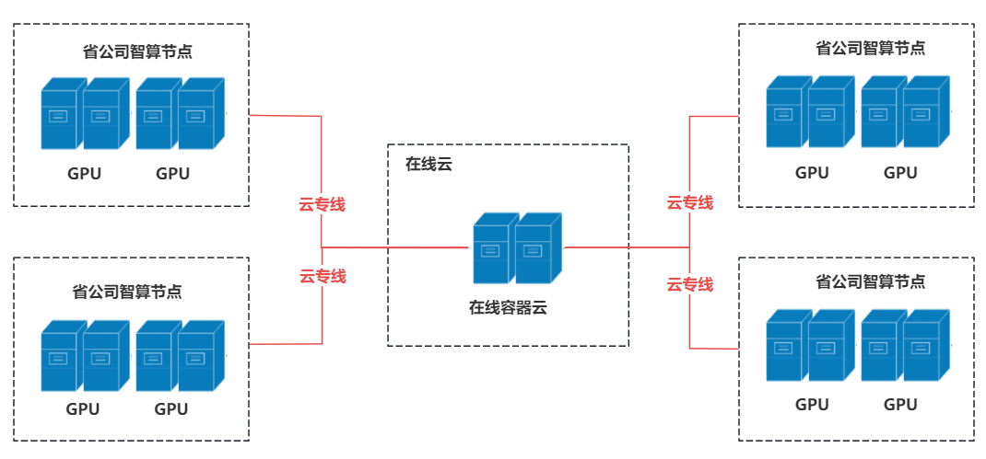
基于云专线（跨省专线）构建在线数据中心与省端智算节点标准的混合云组网架构，实现在线云数据中心与省公司智算节点的高效、安全互联互通，网络带宽不低于1Gb，带宽扩容不影响网络访问链路，满足中国移动APP“灵犀”、10086热线等全场景大模型应用接入需求，更好支撑大模型安全、高效的交互体验。

项目功能要求

GPU裸金属（高性能推理卡）
产品名称 | 指标项 | 规格要求
裸金属 | GPU型  裸金属 | - 提供GPU型（单卡FP16半精度280TFLOPS及以上）裸金属，单主机GPU卡不低于8张、单卡显存不低于64G；  - 提供规格SSD 3.84T硬盘，数量不少于3块；  - 采购方提出需求后需在三周内交付相关资源；
 | 网络要求 | - 裸金属内网带宽不低于10Gbps；  - 支持自定义VPC配置；
 | 操作系统 | 1.支持OpenEuler、BC-Linux等主流国产操作系统；
 | 自主可控 | 1.支持国产主流CANN生态。
 | 管理功能 | 1. 提供裸金属WebShell远程登录等管理功能；
 | 灵活性 | - 提供按天或包月包年等灵活计费方式，并支持不同计费方式之间转换；  - 支持常态化非账期退订和账期订购。

GPU裸金属（低性能推理卡）
产品名称 | 指标项 | 规格要求
裸金属 | GPU型  裸金属 | - 提供GPU型（单卡FP16半精度140TFLOPS及以上）裸金属，单主机GPU卡不低于8张、单卡显存不低于96G；  - 提供规格SSD 1.92T硬盘，数量不少于3块；  - 采购方提出需求后需在三周内交付相关资源；
 | 网络要求 | - 裸金属内网带宽不低于10Gbps；  - 支持自定义VPC配置；
 | 操作系统 | 1.支持OpenEuler、BC-Linux等主流国产操作系统；
 | 自主可控 | 1.支持国产主流CANN生态。
 | 管理功能 | 1. 提供裸金属WebShell远程登录等管理功能；
 | 灵活性 | - 提供按天或包月包年等灵活计费方式，并支持不同计费方式之间转换；  - 支持常态化非账期退订和账期订购。

CPU裸金属/云主机
产品名称 | 指标项 | 规格要求
CPU | CPU裸金属 | - 提供规格包括但不限于32CPU/256G内存；  - 提供规格SAS1.92T硬盘，数量不少于8块；  - 支持自定义VPC配置；  - 采购方提出需求后需在三周内交付相关资源；
 | CPU云主机 | - 提供CPU内存比1:8的内存优化型云主机，规格包括但不限于32CPU/256G内存；
 | 网络要求 | 1.裸金属/云主机内网带宽不低于10Gbps；
 | 操作系统 | 1.支持OpenEuler、BC-Linux等主流国产操作系统；
 | 管理功能 | 1. 提供裸金属/云主机控制台及WebShell远程登录等管理功能；
 | 灵活性 | 1. 提供按天或包月包年等灵活计费方式，并支持不同计费方式之间转换；
说明：提供CPU裸金属或CPU云主机一类即可，如果提供云主机需要提供云硬盘。

云硬盘
产品名称 | 指标项 | 规格要求
云硬盘 | 服务能力 | 1.提供高性能块存储服务；
 |  | 2.支持快照创建和回滚能力，支持定期快照功能；
 | 性能指标 | 1.性能优化云硬盘要求：单盘最大IOPS不低于5000，单盘最大吞吐量180MB，读写时延低于3ms；
 | 可靠性 | 1.可靠性要求达到99.9999999%；
 | 灵活性 | 1. 提供按天或包月包年等灵活计费方式，并支持不同计费方式之间转换；
 | 管理能力 | 1.支持云硬盘卸载、挂载、在线扩容（不关机）等生命周期管理操作；

并行文件存储
产品名称 | 指标项 | 规格要求
并行文件存储 | 服务能力 | 1.提供高性能共享文件存储服务；
 |  | 2.支持主流共享协议访问；
- 提供Linux私有客户端支持，保证业务访问性能及并发性。
- 采购方提出需求后需在三周内交付相关资源。
 | 性能指标 | - 并行文件存储要求：带宽2.5GB/s，IOPS读100K。
 | 可靠性 | 1.可靠性要求达到99.9999999%；
 | 灵活性 | 1.提供按量、包月、包年等灵活计费方式，并支持不同计费方式之间转换；
 |  | 2.提供按需求扩展能力，可按业务需求进行文件存储线性扩展；
 | 管理能力 | 1.支持创建、授权、挂载、备份等文件存储管理操作；

云专线
基于云专线实现在线自有数据机房与省公司智算节点之间安全网络互通，网络带宽不低1Gb。
- 支持主备链路高可用。
- 网络带宽不低于1Gb，线上扩容不影响正常业务访问。
- 应答方智算资源如果不在一个机房，需自行承担所交付资源间的组网成本，多机房到在线数据机房提供统一网络访问接口。

基础安全
- 支持自定义网路防火墙、防火墙规则，提供细粒度的安全防护策略。防火墙规则可以允许或者禁止与裸金属相关的网络出入方向访问，并支持按需配置访问规则。
- 提供木马查杀、漏洞扫描、后门检测、系统口令暴力破解防护、主机异地登录提醒、高危补丁更新提醒等基础安全服务。

部署约束
- 项目部署方案必须满足在线营销服务中心相关管理及安全规范要求。
- 项目集成、部署架构需遵循智算资源的降本增效原则。

建设方案总体要求
应答方技术建议书请根据前款需求内容编制，并遵循本章节的内容，在项目实施时予以贯彻。

实施规范
除本项目特别注明的要求以外，应答方项目实施过程中必须遵循中国移动集团所发布的相关IT系统建设规范以及安全管理的规范要求。不遵守规范且拒不整改的，合同无效，采购方保留追诉损失的权利。

整体方案
“应答方”应说明对项目的理解，包括对现状及存在问题的分析、对本期项目目标和需求的分析等；
“应答方”应根据本项目的业务功能要求，并结合自身产品特点，提供整体解决方案：采用图示及文字解释详细阐述本项目的整体解决方案，应包括整体架构设计、业务需求分析、功能实现方案等。

界面划分
“应答方”应根据自身对本项目的理解，说明项目参与方的工作界面以及系统模块的界面和系统间的界面。

服务稳定性
- 对于机房迁移、设备更换、平台升级、网络变更等重大调整，可能会导致裸金属、云专线等服务中断，要提前通知，以便进行业务调整及数据备份。
- 支持服务在长时间、多任务场景下的稳定运行。在计算机硬件、操作系统、存储系统及应用系统业务进程出现故障时，能保证服务持续可用。
- 在任何情况下，系统故障不应造成业务数据的丢失。

性能要求
服务性能应保持稳定，避免由于服务缺陷所造成的用户等待。服务优化时需要考虑服务器端的配置进行性能优化，对服务器资源的消耗不得高于行业内平均水平。

SLA要求
- 服务可用性：应答方提供的裸金属可用性指标不低于99.9%，文件存储可用性指标不低于99.95%。
- 数据持久性：文件存储的持久性不低于99.9999999%（9个9）。
- 数据可销毁性：在采购方主动删除数据或服务期满后需要销毁数据的，应答方须对应物理服务器上磁盘和内存数据进行清除，使得数据无法恢复。
- 数据可迁移性：应答方应提供镜像复制和快照恢复的方式，以便于采购方快速部署环境并迁入数据；采购方停止使用裸金属时，可以通过网络自行迁出数据。
- 数据私密性：应答方应采用加密和安全组等手段来保证采购方资源的隔离性。
- 数据知情权：采购方对于数据、备份数据所在数据中心地理位置、数据备份数量具有知情权，应答方在开通云服务时可以根据地理位置选择相应的数据中心，采购方数据将存储在其指定的数据中心；采购方的所有数据、应用及行为日志应答放不得提供给第三方。
- 数据可审查性：在符合流程和手续完备的情况下，应答方应提供采购方所使用的服务的相关信息，包括关键组件的运行日志、运维人员的操作记录、用户操作记录等信息。

安全规范要求
- 应答方应遵循《中华人民共和国网络安全法》、《中华人民共和国数据安全法》、《中华人民共和国计算机信息系统安全保护条例》、《中华人民共和国个人信息保护法》，以及刑法修正案（九）、民法典等网络安全法律法规等安全规定。
- 应答方应满足中国移动及公司网络与信息安全相关管理办法或技术规范，包括但不限于《在线营销服务中心帐号口令管理办法》、《在线营销服务中心信息系统入网安全管理要求》、《在线营销服务中心互联网新技术新业务信息安全评估管理办法》、《在线营销服务中心重大信息安全风险评估管理办法》、《在线营销服务中心日志管理办法》、《在线营销服务中心网络与信息安全审计管理办法》等。
- 应答方应遵循网络与信息安全“三同步”原则，并参照《在线营销服务中心网络与信息安全三同步管理办法》等要求，在规划、建设和运营阶段全面落实安全要求。
- 在规划阶段应答方应满足《在线营销服务中心应用系统开发安全技术规范》、《在线营销服务中心智能终端及应用安全管理规范》等各类安全管理要求，设计之初考虑系统自身架构安全、网络部署安全等，根据业务需求提出详细的网络安全访问控制策略、部署设计方案；在需求分析时，从安全合规性、外围安全影响、业务自身安全需求等方面进行安全分析，并满足国家要求。
- 在设计阶段，应答方应在系统设计之初考虑系统的自身安全，设计的安全功能应满足中国移动集团公司和我中心安全要求，确保业务功能实现不以牺牲系统安全性为代价，将规划时考虑的安全明确定义在技术方案书中，在建设过程中严格实现；在系统上线前做安全测试和整改，测试环境应按照在线营销服务中心要求搭建，模拟生产环境，应按照在线营销服务中心要求进行交付，不得影响我中心正常业务，在交付、安装工作完成以后，应按照在线营销服务中心的要求提供技术支持服务，提供的规范书、维护手册、应急预案等文档必须包含安全内容。
- 在运营阶段应答方应按照我中心要求开展安全评估加固工作，包括在产品迭代变更上线前开展安全评估并及时完成整改，保证代码安全，同时在日常系统运营过程中开展常态化安全评估整改工作，对我中心发现的安全漏洞要按照要求及时完成整改。
- 应答方在交付和安装调试硬件设备时，应按照在线营销服务中心要求在规定区域进行，且应以不影响在线营销服务中心正常业务为原则；
- 应答方交付硬件设备时，应提供销售许可证或监管部门颁发的证书；
- 应答方应满足《在线营销服务中心数据安全管理办法》，对在项目执行过程中接触的数据、代码等敏感信息全面管控，做好各类工具资源的安全管理和使用，保障项目过程中的网络安全和数据安全。落实数据安全管控要求。在项目结束时要及时归还包含我中心信息的资料，未经我中心书面许可，不得以任何形式泄露给第三方。
- 应答方在开展项目过程中，进入我中心的人员必须遵守集团及在线营销服务中心的安全管理要求，应做好项目人员安全意识教育和行为约束，不得利用我中心信息资源实施任何危害我中心网络安全的行为。
- 应答方在开展项目过程中应落实网络安全责任，通过多种安全管控措施开展网络接入、终端安全、场地安全等各类网络安全隐患排查加固，及时消除各类隐患。
- 应答方交付的系统如涉及有软件，软件应为厂家授权的正版软件；同时应答方应在开展项目过程中使用正版软件，应避免使用盗版软件造成我中心被版权起诉风险。
- 应答方未经我中心书面允许不得利用我中心网络进行私搭乱建，不得将我中心项目代码或我中心LOGO等任何信息面向互联网发布，也不得将其传播、或存放至其他未经书面允许的平台系统。
注意：应答方将项目代码或其他我中心信息上传Github或者以其他方式对外公开，一经查实，按合同金额10%比例予以处罚。造成严重后果的，采购方保留继续追责权利。

项目实施要求

进度控制
应答方应根据上述章节的建设内容，分阶段制定合理的时间进度，并且应根据采购方智算资源实际需求进行调整。
应答方阐述对本工作的准备情况，提供合理且最短的实施周期，制定项目实施进度控制表，包含服务方案、周期及人员组织情况等，保证项目在供应方承诺时间内顺利开展。

人员控制
应答方应根据实施要求，提供项目实施计划团队人员说明表，按照采购方要求到位，项目团队组成应至少包括项目经理、商务经理、技术经理，总人数不得少于3人。
应答方应根据实施要求分别提供人员配置计划及人员列表，在项目实施期间，如果采购方认为应答方人员配置不能达到完成项目所需的要求，有权要求应答方在7天内（包含节假日）按照采购方要求增加或调换项目组成员，要求应答方人员能快速响应需求。

验收要求
所有在点对点应答中答复为“满足”的内容，均属于验收项，不满足要求的，不予验收；由此导致的项目延迟责任由应答方承担，并记入在线营销服务中心采购诚信档案。
所有在点对点应答中答复为“部分满足”的内容，均需按照不低于应答方承诺的实现标准进行验收，不满足要求的，不予验收，由此导致的项目延迟责任由应答方承担，并记入在线营销服务中心采购诚信档案。

质量控制
在项目实施全过程中，采购方有对项目质量进行监督控制的职责和权利，应答方也应按照项目管理要求进行严格的质量控制，并制定详细合理的沟通计划，应确保买卖双方能及时了解所需的信息。

培训要求
人员培训是平台实施成功的关键。为了充分发挥系统的效益，应答方应根据产品系列的划分，安排相应的技术培训。培训工作量应按照双方人员掌握程度灵活制定。具体培训要求如下：
- 应答方应免费提供全部培训。
- 培训地点、时间由双方商定。

项目输出形式
项目交付前，应答方提供的书面技术资料应能确保云服务正常运行所需的管理、运营及维护有关的全套文件。
服务开通后, 如发生软件升级及设备升级、扩展等有关情况, 应答方应向最终用户提出申请。

技术建议书方案要求
要求应答方在规定时间内提供规定份数的技术建议书电子版文档一份。
建议书的内容及具体格式要求如下：
- 项目需求的理解
- 详细方案
- 项目控制措施
- 资源配置计划（说明开展本项目所计划投入的各种资源）
- 技术/服务质量承诺，包括项目执行管理规范等等

服务维护
应答方除了应答是否满足本章节各项要求外，还应说明所能够提供的运维方案说明，包括且不限于超出要求的更优质的系统维护服务。

总体要求
- 提供服务的软件、集成等各项技术应遵循国家相关标准和技术体制，没有相应国家标准则须遵循国际标准。对于现存多种标准的技术，应答方应与采购方共同协商选定标准。一旦相应的中国（或国际）标准确立，应答方应保证在一年内（不收取额外开发费用）过渡到采购方要求相应的中国（或国际）标准；
- 应答方应向采购方提供完整、最新而成熟的系统软件等技术和产品。其各项技术应保证具有开放性、可移植性、兼容性和可扩展性；
- 应答方提供的应用软件应该提供开放的应用接口，可以方便的于其他厂家应用系统进行软件平台互连，便于系统未来的扩展；

基本维护服务
基本服务指为保证系统正常运行所需的预防性维护，日常维护支持，网络调整支持，数据备份支持等工作。包括：
- 日常维护技术支持：对系统的网络、硬件、存储、软件系统等进行维护，监控运行情况，保证系统正常运行。
- 服务部署技术支持：对基于智算资源的服务部署、调试、流量迁移等全流程提供技术支持服务，确保服务生产稳定上线。
- 系统重装技术支持：负责系统服务端软件的安装、升级、漏洞补丁修复等工作。
- 数据安全性管理技术支持：对系统的数据备份和恢复进行技术支持，以备在异常情况下尽快恢复系统。

升级支持服务
- 操作系统和数据库升级服务。
- 版本升级技术支持：系统软件版本的升级。
- 第三方软件升级：在采购方已经购买的第三方软件的升级服务的情况下，应答方应在第三方软件升级时进行相关的技术支持。

技术资料支持
应答方提供全面翔实的系统技术资料，当系统或网络发生变化时在5个工作日内更新相关文档。

人员安排
应答方在维护期内应安排相应人员及时完成以上维护内容。
- 应答方应对其在中国的售后服务、技术支持方面的情况作出说明。在智算资源机房提供技术支持团队的人数和技术水平，能否提供7x24小时技术服务。具体指出在本期项目中能够提供的技术服务。
- 升级支持服务、新需求需要应答方尽快响应，在5个工作日内确定实施方案和计划。待双方确认后立即实施。
- 在维护期内，当系统出现重大故障影响系统使用时，或者在节假日等关键时期需要应答方免费提供额外时间的服务。

故障排除
用户在使用相关服务时如遇到问题，无论是软件、硬件或是网络、存储，都应得到应答方相应的支持与帮助，并提供故障诊断分析和解决方案。

服务期限要求
服务期限为自合同签订生效之日至2026年底。

服务质量考核
采购方按服务项对服务提供商进行月度考核，如服务可用性低于考核标准，则按照如下考核条款对结算款项进行扣除。
服务可用性指业务功能正常使用所占时间比例。应答方提供的裸金属可用性指标不低于99.9%（按月）和并行文件存储可用性指标不低于99.95%（按月），若因为应答方原因造成裸金属、并行文件存储可用性低于应答方承诺情况，应答方应及时修复故障恢复正常服务，应答方对低于服务可用性部分参照服务质量考核表进行考核，考核方式为赔付服务时长，在次月费用结算时剔除故障当月度服务时长对应比例。
针对裸金属、云主机：
服务质量考核表1
服务可用性 | 考核说明
低于99.90%但等于或高于99% | 故障当月度服务时长的10%
低于99%但等于或高于95% | 故障当月度服务时长的25%
低于95% | 故障当月度服务时长的100%
针对并行文件存储、云硬盘服务：
服务质量考核表3
服务可用性 | 考核说明
低于99.95%但等于或高于99% | 故障当月度服务时长的10%
低于99%但等于或高于95% | 故障当月度服务时长的25%
低于95% | 故障当月度服务时长的100%

其他说明

由应答方原因造成的工期延误，由应答方赔偿采购方的损失。

本技术规范书应视为保证系统运行所需的基本要求，如有遗漏，应答方应予以补充，否则一旦成交将认为应答方认同遗漏部分并免费提供。

应答方应确保其技术建议的可行性以及所提供云服务的完整性，若出现由于应答方提供的云服务不满足要求或其所提供的技术支持和服务不全面，由应答方无偿补足，并负全部责任。

